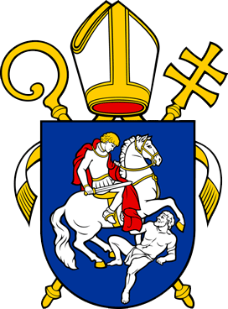 | DIECÉZNY KATECHETICKÝ ÚRAD BRATISLAVSKEJ ARCIDIECÉZY  814 92 BRATISLAVA 1, Špitálska 7,  dku.bratislava@gmail.com www.dku.abu-bratislava.sk

P R I H L Á Š K A
na biblickú súťaž

„B I B L I A P R E V Š E T K Ý CH“
/Zaslať do 29. februára 2016 na adresu Diecézneho katechetického úradu/

Dekanát: ................................................................
Farnosť: ....................................................................................................................
Priezvisko, meno, titul a rok narodenia /súťažiacich v družstve/:
1./ ...............................................................................................................................................
2./ ...............................................................................................................................................
3./ ...............................................................................................................................................
Kontaktná adresa /na jedného z členov družstva/
Priezvisko a meno: ..................................................................................................................
obec: .................................................................................
ulica: .........................................................................., PSČ:......................................
telefón: ........................................, e-mail: .................................................................

Kontaktná adresa – kňaz alebo ním poverená osoba – laik, zodpovedný /á/ za priebeh
biblickej súťaže vo farnosti.
Priezvisko a meno: ........................................................................................................
obec: .............................................................................
ulica: .........................................................................., PSČ: ......................................
telefón: ..........................................., e-mail: .............................................................

____________________
kňaz
pečiatka a podpis

